[利用nshell进行内网穿透以及ssh加速](http://www.xxhjkl.me/?p=599)

2020-04-30 分类：[日志](http://www.xxhjkl.me/?cat=1) 阅读(106) 评论(0)

**前言**

好久没有写东西了，来写个今天发现的一个小工具，可以用来ssh加速或者用来连接没有公网ip的机器。举个例子你是租房子的，你是无权限去更改房东的光猫或者路由器设置的，这个时候又有连回自己的机器的需求；又或者你有个动态ip的vps，每次都要去看新的ip也很麻烦；再或者你的VPS在遥远的地方，直连的时候要绕地球一圈，用这个nshell就可以加速连接ssh，更安全，id寻址，不受ip局限，区块链的256位椭圆曲线非对称密钥通讯。有些人说可以用frp穿透，frp需要别人给你提供服务器才可以，这个是免费的。

**How to ？**

致力于写一些适合小白的教程，所以高手勿喷。

**第一步**

下载服务端：<https://github.com/nknorg/nkn-shell-daemon/releases>，点击上述地址，选择适合自己的机器的安装包，截止我写这个文章的时候还没有预编译的win和arm架构的。开发大哥说后期会更新的。这里假设是在普通电脑或者vps上面安装，以后会更新arm架构的，就可以放在N1或者华硕的路由器这种设备上跑了。所以我们这里下载linux-amd64.tar.gz这个压缩包，在国外的VPS上的话直接运行：

#下载

wget https://github.com/nknorg/nkn-shell-daemon/releases/download/v1.0.7/linux-amd64.tar.gz

#解压

tar -zxvf linux-amd64.tar.gz

如果你是国内的机器，一般由于某些众所周知的原因，你直接wget会非常慢，非常难，所以建议现在本地下了，再用winscp传上去。再在shell里去解压。假设我把linux-amd64.tar.gz用winscp传到了/root下，那么用以下命令

#打开目录

cd ~

#解压

tar -zxvf linux-amd64.tar.gz

**第二步**

不管你用上述那种方法，解压好以后，执行：

cd linux-amd64

./nshd

nshd会从配置文件目录下读取3个文件，authorized\_keys、wallet.json和wallet.pswd。  
authorized\_keys的作用跟ssh类似。  
两个wallet文件则用于公私钥系统。配置文件夹下没有这两文件的话，nshd会自动创建，默认的配置文件目录是/etc/nshd

在执行./nshd后这里有一个注意事项一定要记下来，看下图

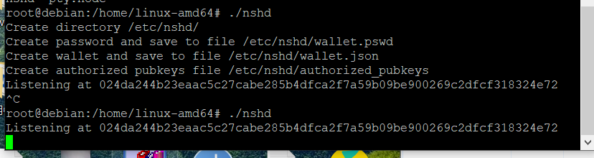

跑起来以后会看到有一个Listening at 一串乱码。请你把这串乱码记下来，我们把这串东西叫做 server id。后面要用到。

然后按ctrl+c把这个nshd中断掉。再次运行，这时候带上一个指定路径的参数-b。如下

./nshd -b /home

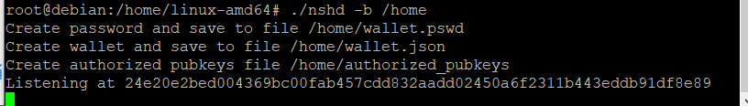

这时候会在/home这个目录下生成wallet.pswd、wallet.json、authorized\_pubkeys其实就是和刚才那一步名字一模一样的3个文件，这里也把Listening at后面那一串记下来，我们管他叫 client id。然后从winscp里把/home/下的2个wallet开头的文件复制到本地。

然后 再次按ctrl+c把这个nshd中断掉。执行以下命令：

#编辑配置文件

nano /etc/nshd/authorized\_pubkeys

由于我是直接用root用户，所以只用把上面的client id加进去就行了，然后保存退出。如果你是用普通用户的，需要看一下项目页面上的说明。

如果nano命令不会用，就用winscp编辑。编辑完了保存。

再次运行nshd，只不过这次放在后台运行，执行：

nohup ./nshd &

这样就是在后台运行了。vps上的操作告一段落了。

**第三步**

下载客户端，点击：[https://github.com/nknorg/nshell-chrome-extension/releases](https://github.com/nknorg/nshell-chrome-extension/releases" \t "_blank)

下载dist.zip这个。然后解压得到一个叫做dist的文件夹，不要动他。打开chrome，右上角—三横那个按钮—-设置—-左边扩展功能—-左上角载入未封装项目，如果找不到这个 载入未封装项目 你需要打开开发者模式，怎么打开这里就不说了，可以自己百度chrome打开开发这模式。然后选择刚才解压出来的叫做dist的文件夹，点击 选择文件夹 按钮，这样就装好了。或者你直接在chrome的商店里搜索nkn就能搜到，迫于很多人不是用chrome，或者无法访问Chrome商店，所以也提供了第一种安装方法

这时候chrome右上角会多出一个nshell的图标，见下图：

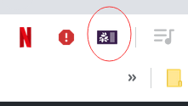

点击以后，出来一个窗口建议按那个最大化的按钮，不然这个小窗口很容易消失掉，见下图

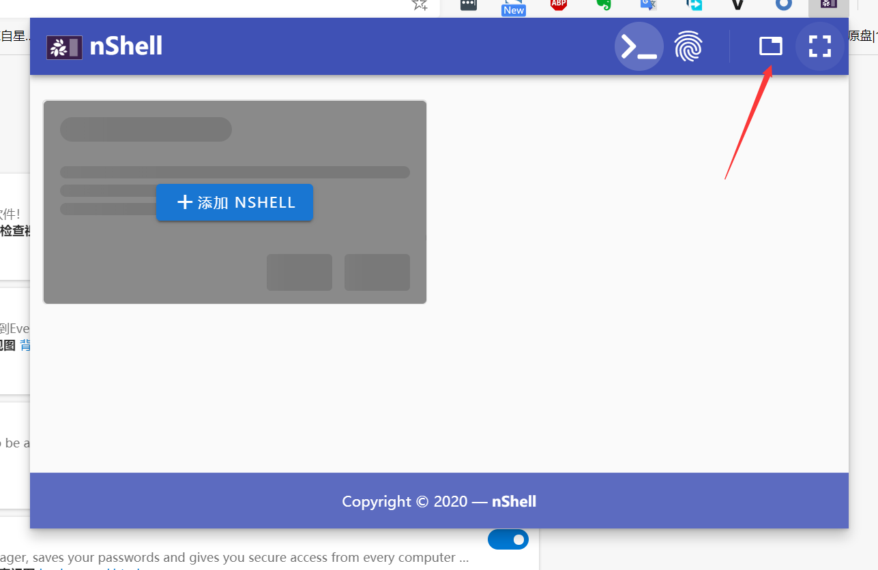

按了以后就会变成一个标签页，这样切换窗口的时候，这个nshell就不会消失了。

然后按上图的添加 NSHELL这个按钮。出来下图

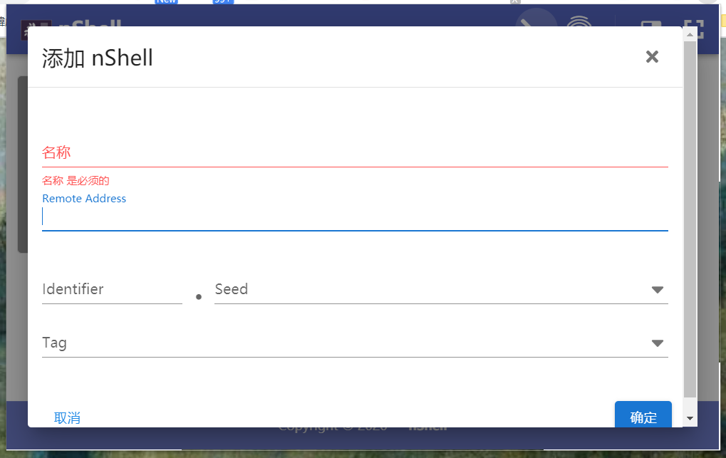

名称随便填，主要是第二行Remote Address，把 第二步 里面的server id填进去。下面3 4行暂时空着不填，点确定先出去。

回到下图的界面，点击那个指纹的按钮—–我的身份右侧的加号按钮—–KEYSTORE—第一行随便点一下。选择第二步里面拖到本地的wallet.json这个文件，上传，tag随便填一个，然后按确定。



点击指纹左侧那个按钮回到上一个界面。回到如下界面，按绿色的按钮。

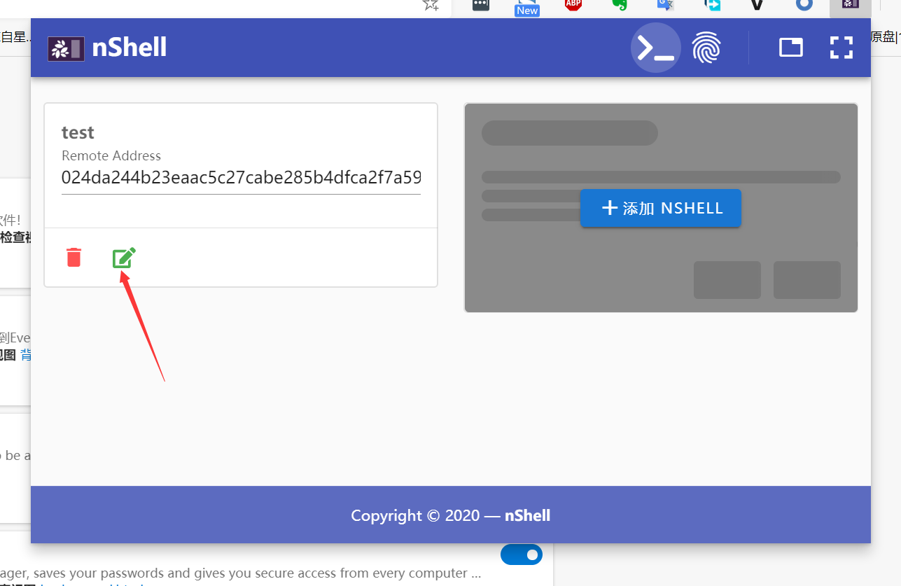

再次回到编辑页面，点击seed右边的小箭头，会出来一个让你选的，选你上一步里面的那个tag。然后这个页面上的tag随便造一个，点确定。这是你会发现多了一个CONNECT按钮。点击CONNECT按钮，会出来一个窗口让你输入密码。这个时候去打开第二步用winscp拖到本地的wallet.pswd。把里面的内容就是这边所需的密码，输入进去按下一步，大概2s就连上了。

**写在后面的话**

现在这个只能穿透ssh服务，像3389啊或者别的一系列别的自定义端口，据开发大哥说，后期会支持的，可以关注一下。测试了一下，基本晚高峰操作法国的ks3c都能流畅操作也不会断开。还蛮好的，免费的服务。

说下缺点，由于是nodejs的打包，包含了所有依赖的nodejs第3方库，所以这个二进制文件非常大，大概有40多M，这个对于一些路由器来说体积是致命的，开发大哥说后期会用golang写一版，会小很多。其他缺点暂时没发现。